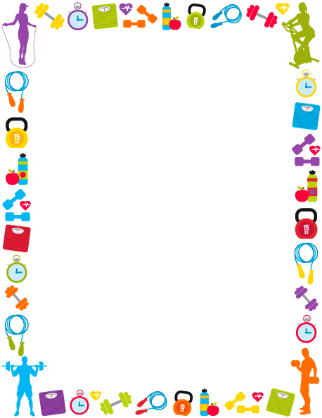
НЕДЕЛЯ ЗДОРОВЬЯ
Самая главная ценность у каждого человека – это здоровье, поэтому в детском саду уделяется большое внимание воспитанию здорового ребенка. Очень важно сберечь здоровье детей, но еще важнее — учить их самих вести здоровый образ жизни и беречь свое здоровье.
Вся деятельность детей в эту неделю была «пропитана» темой «здоровья» и пропагандой здорового образа жизни.
С 10 – 13 марта в нашем детском саду проходила Неделя здоровья. И начали мы Неделю здоровья с утренней музыкальной зарядки, которая подняла детям настроение, дала заряд бодрости и энергии на весь день.
Затем мы с ребятами отправились в необычное путешествие, чтобы познакомиться со Страной Здоровья, где узнали, что:
здоровье – это здоровое, сильное и чистое тело;
здоровье – это правильное питание;
здоровье – это движение;
здоровье – это доброе сердце.
Ну, а самое главное, что Страна Здоровья – это наш детский сад. Ведь здесь созданы все условия, чтобы дети росли крепкими, сильными и здоровыми.
Мы обсудили с детьми какие привычки разрушают здоровье человека, а какие привычки полезные; что значит быть здоровым. Были проведены тематические беседы витаминах, полезных и вредных продуктах- "Мы дружим с физкультурой", " Если хочешь быть здоров", ""Где живут витамины", "Чистота и здоровье", "Что хорошо , что плохо для организма"; "Полезная еда". Повторили правила гигиены. Рассматривали иллюстрации о видах спорта. Читали произведения художественной литературы о спорте и здоровом образе жизни - "Федорино горе", "Мойдодыр", "Айболит", А.Барто "Девочка чумазая", Г. Зайцев "дружи с водой", "С добрым утром", А. Крылов "Как лечили петуха"; разгадывали загадки о здоровье, о видах спорта и про части тела, знакомились с пословицами и поговорками.. Играли в подвижные, сюжетно – ролевые игры.

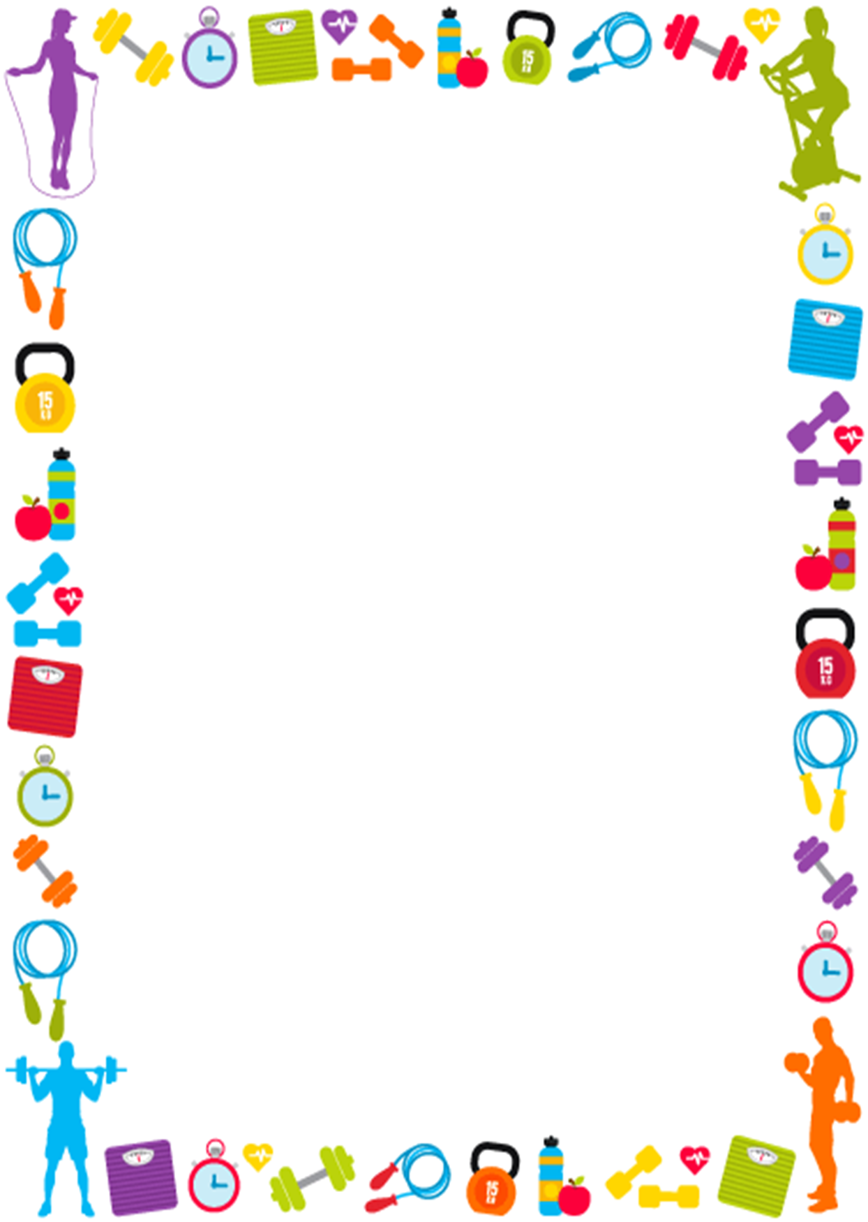
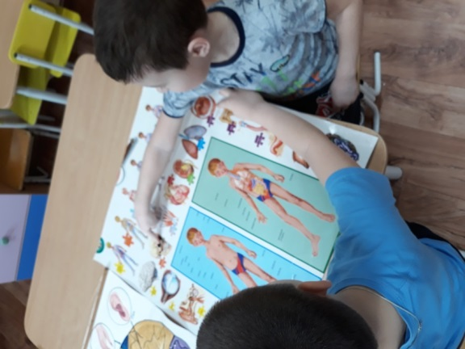
Мы узнали о строении человеческого организма, функциях его основных органов, Рассматривали плакаты, иллюстрации.
Тема заинтересовала ребят, и мы будем дальше продолжать изучать организм человека. Дети познавали самих себя. Рассматривали и показывали части тела человека. Многое узнали о своем организме, о «помощниках здоровья», оздоровительных мероприятиях, о взаимосвязи здоровья и питания. Ребята выполняли дыхательную гимнастику, гимнастику для глаз.
Вырасти здоровым, крепким, сильным помогает спорт. И все мы знаем, что заниматься физкультурой – полезно. Ребята конструировали свою спортивную площадку.
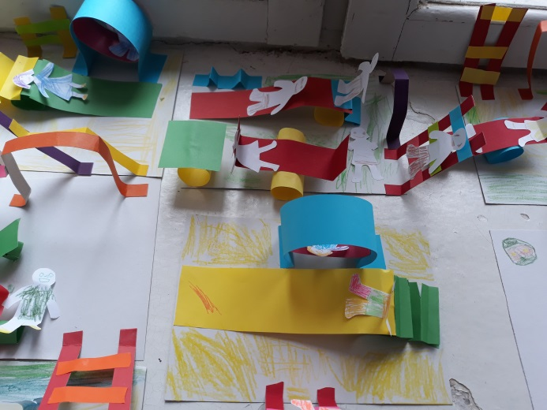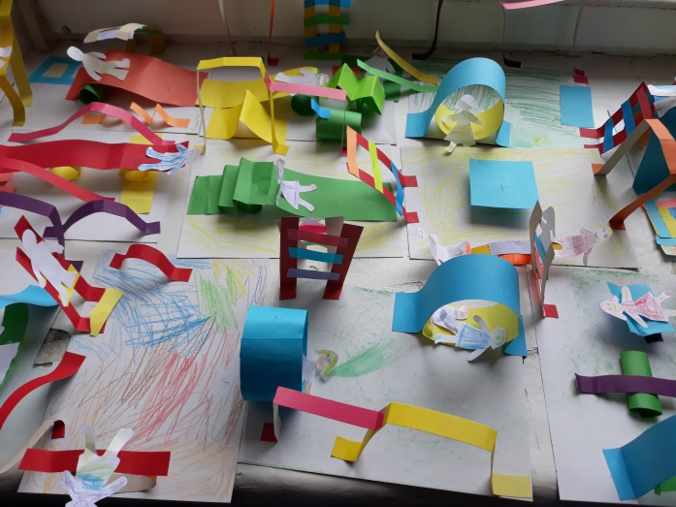

Мы закрепили знания об органах чувств. Подробнее остановились на теме «Кожа»- обсудили правила первой медицинской помощи при различных повреждениях кожного покрова, дети приводили примеры как возможно получить повреждения и что необходимо сделать в данной ситуации.
А еще ребята узнали, что на коже пальцев рук есть неповторимые узоры. Мы решили убедиться в уникальности отпечатков пальцев на своем собственном опыте. Для этого мы «сняли» отпечатки своих пальцев. С помощью лупы мы внимательно рассмотрели полученные отпечатки, сравнили их между собой и пришли к выводу, что у всех они действительно разные.
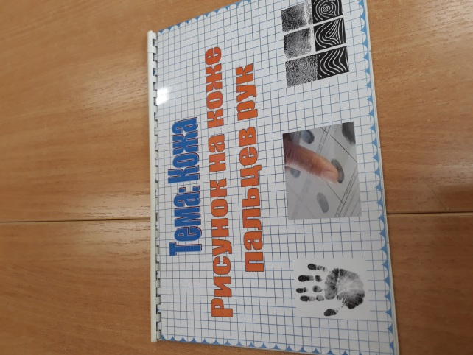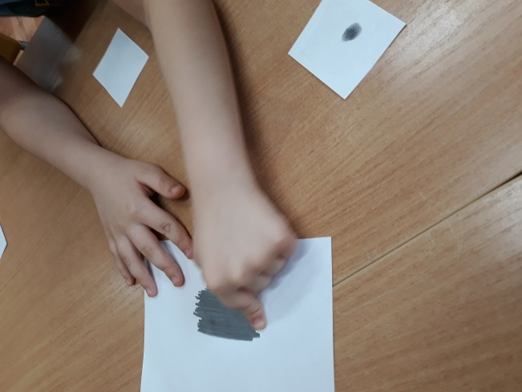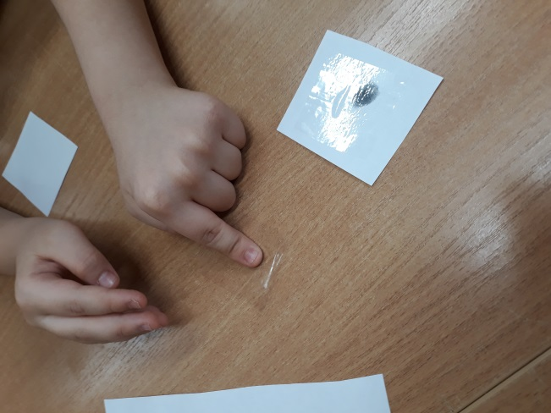

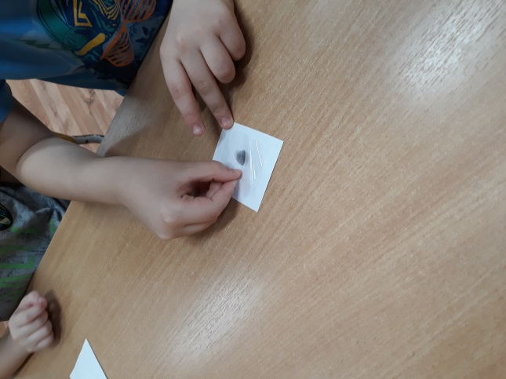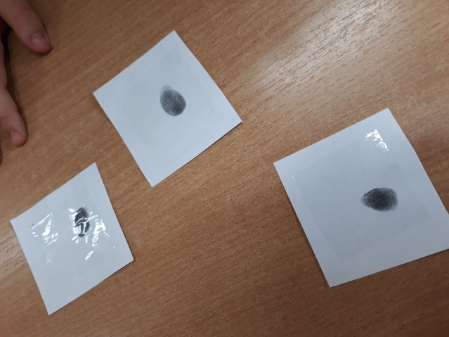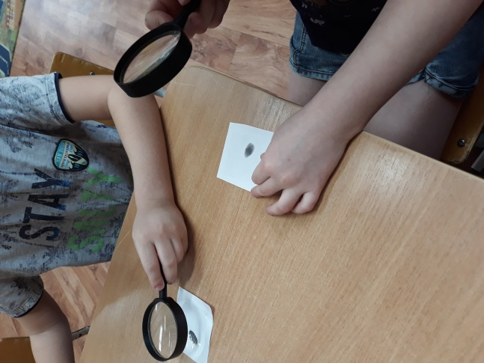

Неделя здоровья - это не только часть воспитательной работы, но также и праздник для детей. Для эмоционального подъема, праздничного настроения и как итог недели было проведено спортивное развлечение на прогулке.
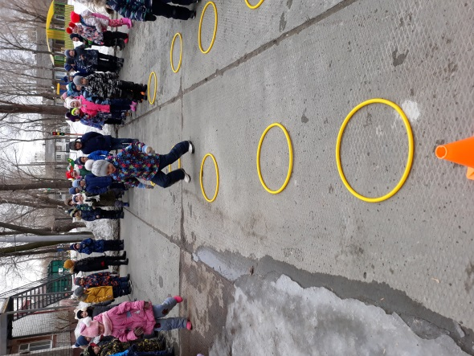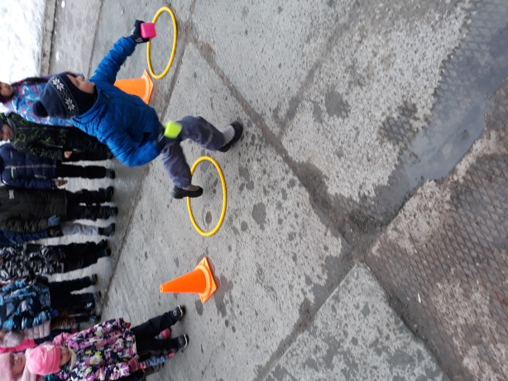

Веселье, азарт создали хорошее бодрое настроение, вызвали массу положительных эмоций, сплотили детей в командных играх.
Мы желаем всем крепкого здоровья и призываем к здоровому образу жизни!

